Лабораторная работа 1
Тема программы: «Техническое моделирование одежды»
Тема работы: Варианты перевода и оформления вытачек на выпуклость груди в соответствии с рисунком модели
Цель работы: изучение способов перевода нагрудной вытачки; приобретение навыков при переводе нагрудной вытачки в соответствии с рисунком модели
Пособия и инструменты: шаблон полочки в М 1:5; калька, цветная бумага; ножницы; клей; чертежные принадлежности; журналы
Содержание работы:
- Изучение способов перевода вытачек с одного участка конструкции на другой
- Перевод вытачки на выпуклость груди шаблонным способом. Изучение мест расположения нагрудных вытачек (рис. 1)
- Зарисовка моделей (рис.2, 3, 4, 5) и перевод вытачки на выпуклость груди в соответствии с рисунком 1 (с преподавателем)
- Зарисовка моделей и перевод вытачек в соответствии с рисунком 1 (остальные варианты (самостоятельно)).
- Проверка и оформление чертежа
- Анализ результатов работы, формулировка выводов

Вопросы для подготовки к работе
- Какие способы изменения положения вытачек в модели вы знаете?
- Перечислите места расположения вытачек на выпуклость груди.
- Расскажите о шаблонном способе. Какие условия следует соблюдать при переводе вытачек?
- В чем заключается графический метод моделирования?
- Как оформляется внутренний конец нагрудной вытачки?

Методические указания
Работу выполняют в тетради для лабораторных работ, делают зарисовки моделей одежды с положением нагрудной вытачки, отличным от основного положения, и здесь же шаблонным способом, используя лекало полочки в М 1:5 и цветную бумагу, выполняют перевод нагрудной вытачки в соответствии с моделью.

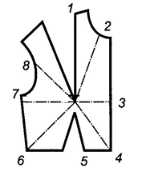
Рис.1. Места расположения нагрудных вытачек
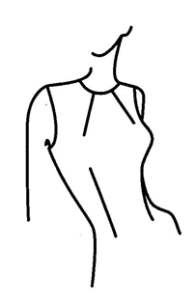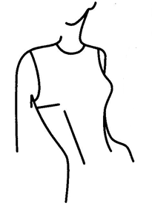
Рис. 2. Рис.3.
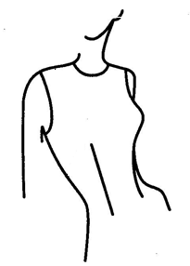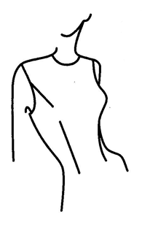
Рис. 4. Рис. 5.

